读秀个人账号注册绑定流程

电脑端注册绑定流程：
- 使用试读、图书馆文献传递、查看全文等功能时需要绑定个人账号。
注意：绑定账号过程需要在单位ip内完成。
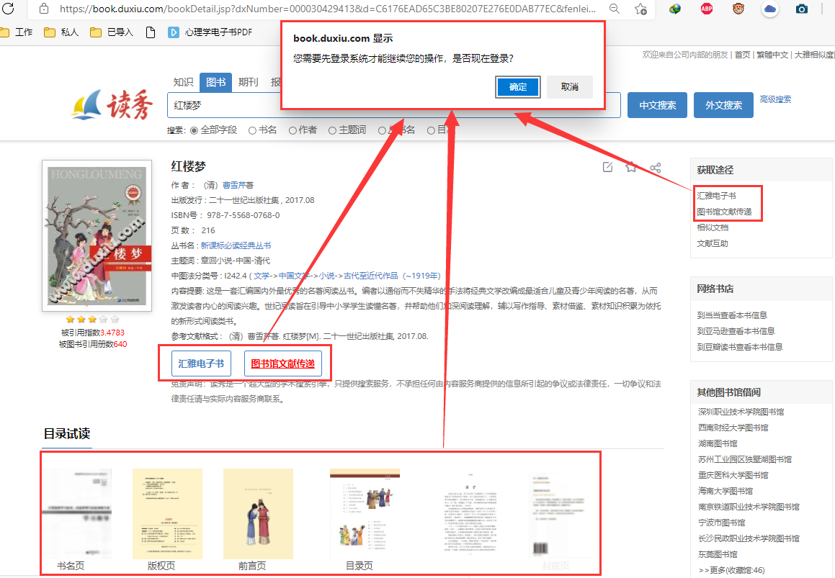

2.点击“确定”，进入账号登录界面，可使用学习通账号登录；没有账号可以选择“新用户注册”在线注册账号。
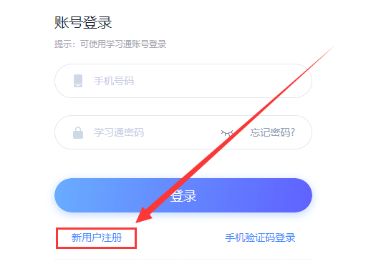
新用户注册要在校内ip范围内完成：参照注册引导完成注册，单位验证请输入“广州美术学院图书馆” 。
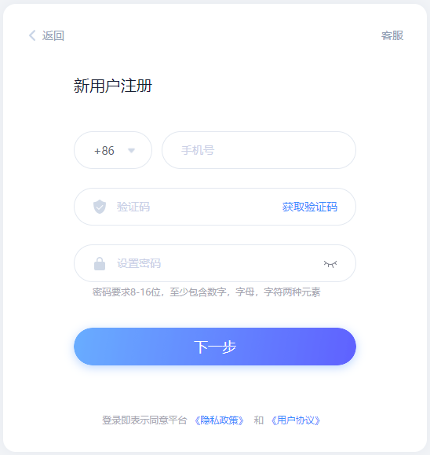
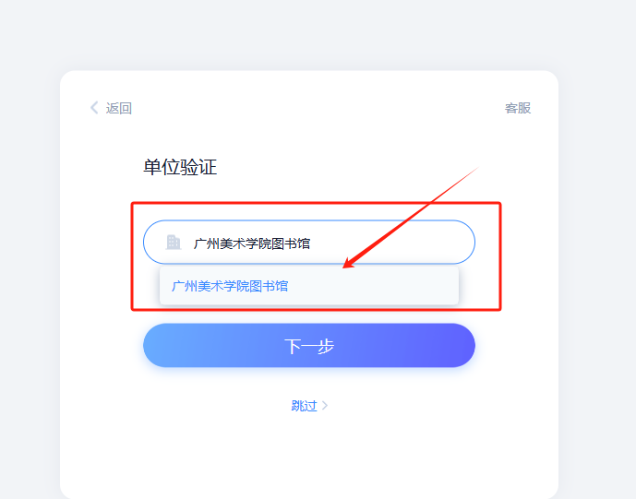
3.注册、登录完成后，返回之前卡片页，用户可以正常使用试读、图书馆文献传递、查看全文等功能。每次传递不超过50页，整本全文页数不超过20%。
